LAPORAN TUGAS AKHIR
MATA KULIAH PEMROGRAMAN WEB 1

MARTABAK TOP HOKKY 10

 | KELOMPOK 10
1 | 25.230. | ABDUL FAQIH HUSEN
2 | 25.230. | ASOKA SYAQ ALJA
3 | 25.230 | NARWASTUNIRWANA R.P
4 | 25.230.0204 | - KANZUL ILMI
5 | 25.230. | KHAFIDZUN NUHA

INSTITUT WIDYA PRATAMA
PRODI SISTEM INFORMASI
FAKULTAS TEKNOLOGI INFORMASI
TAHUN 2026

BAB 1 PENDAHULUAN
- Observasi
Observasi dilakukan secara langsung di lokasi usaha Martabak Top Hokky 10 di Jl. Mayjend Sutoyo No. 8-372, Kel. Kampil, Kec. Wiradesa, Kota Pekalongan, Jawa Tengah, untuk mengamati proses bisnis yang berjalan, meliputi:
- Alur promosi dan interaksi dengan calon pelanggan melalui Instagram, Facebook, dan WhatsApp.
- Jenis-jenis menu (martabak manis dan martabak telur) beserta varian rasa dan rentang harga yang ditawarkan.
- Proses pemesanan yang selama ini dilakukan secara manual melalui chat WhatsApp maupun telepon.
- Kondisi fisik gerai, jam operasional, serta layanan pengiriman yang tersedia.
- Wawancara
Wawancara dilakukan dengan pemilik usaha untuk menggali informasi lebih mendalam terkait kendala yang dihadapi serta kebutuhan yang diharapkan dari website yang akan dibangun. Beberapa poin yang digali melalui wawancara antara lain:
- Permasalahan yang paling sering dihadapi yaitu dalam proses promosi dan pemesanan.
- Kategori menu yang perlu ditampilkan pada website yaitu martabak manis dan martabak telur.
- Keunggulan usaha yang ingin ditampilkan yaitu bahan yang segar, resep autentik, harga terjangkau, dan pengiriman yang cepat.
- Identitas visual dan kesan brand yang ingin ditampilkan pada website yaitu dengan warna dominan kuning dan oranye agar terkesan hangat.

- Dokumentasi
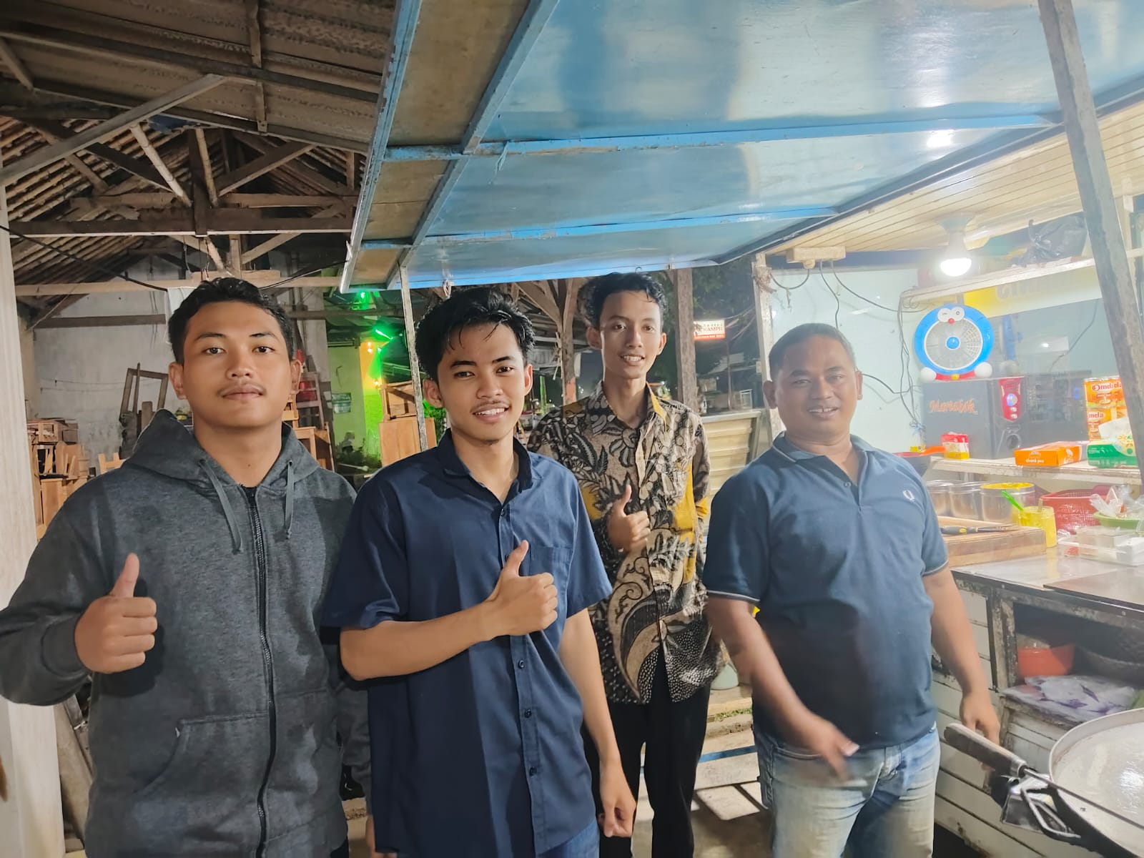

BAB 2 ANALISIS SISTEM
- Analisa Permasalahan
Website "Martabak Top Hokky 10" dibangun berdasarkan hasil pengamatan terhadap kondisi promosi dan operasional usaha martabak yang berlokasi di Kel. Kampil, Kec. Wiradesa, Kota Pekalongan, Jawa Tengah. Sebelum memiliki website, seluruh proses promosi dan pemesanan dilakukan secara manual melalui Instagram, WhatsApp, dan telepon pribadi. Pendekatan ini menimbulkan beberapa permasalahan sebagai berikut:
- Informasi menu dan daftar harga tersebar di berbagai unggahan media sosial sehingga sulit ditelusuri kembali oleh calon pelanggan.
- Tidak ada katalog menu yang terstruktur berdasarkan kategori, sehingga pelanggan harus bertanya satu per satu melalui chat.
- Pemesanan rawan miskomunikasi karena dilakukan melalui percakapan bebas (free text) tanpa format data yang baku (nama, nomor HP, menu yang dipesan).
- Keunggulan produk (bahan segar, resep autentik, harga terjangkau, pengiriman cepat) belum ditonjolkan secara resmi kepada calon pelanggan baru.
- Informasi kontak dan lokasi gerai belum terdokumentasi secara rapi dalam satu media, sehingga pelanggan baru kesulitan menemukan alamat dan jam operasional.
Berdasarkan permasalahan tersebut, dibutuhkan sebuah sistem berbasis website yang mampu memusatkan seluruh informasi usaha, menyediakan katalog menu yang dapat disaring berdasarkan kategori, serta menyediakan sarana kontak dan pemesanan yang terstruktur.
- Analisa Kebutuhan Sistem
- Kebutuhan Fungsional
Kebutuhan fungsional merupakan fitur-fitur yang harus disediakan oleh sistem agar permasalahan pada sub-bab 2.1 dapat teratasi. Berikut kebutuhan fungsional yang telah diidentifikasi beserta implementasinya pada rancangan website:
- Menyediakan informasi umum usaha yang dapat diakses tanpa perlu login. Kebutuhan ini diimplementasikan pada halaman Beranda melalui hero section "Nikmati Kelezatan Martabak Autentik" dengan tombol Lihat Menu dan Hubungi Kami, section Keunggulan Produk Kami, section Menu Favorit Pelanggan, dan CTA "Siap Memesan?".
- Menampilkan katalog menu yang dapat disaring berdasarkan kategori. Kebutuhan ini diimplementasikan pada halaman Menu melalui tab kategori (Semua, Martabak Manis, Martabak Telur) beserta kartu produk yang menampilkan nama menu, harga, dan tombol Pesan.
- Menyediakan profil usaha dan lokasi gerai. Kebutuhan ini diimplementasikan pada halaman Tentang melalui bagian "Cerita Dibalik Setiap Martabak yang Kami Buat" dan section Lokasi Kami.
- Menyediakan sarana kontak dan pemesanan online. Kebutuhan ini diimplementasikan pada halaman Contact Me melalui kartu Informasi Kontak (WhatsApp, telepon, alamat, jam buka) dan Formulir Kirim Pesan (nama lengkap, nomor HP/WhatsApp, email, pesan) yang diteruskan melalui WhatsApp.
- Mengarahkan pemesanan langsung ke WhatsApp. Kebutuhan ini diimplementasikan pada tombol "Pesan" di setiap kartu produk serta tombol "Pesan via WhatsApp" pada Beranda dan Contact Me.
- Menampilkan navigasi yang konsisten di seluruh halaman. Kebutuhan ini diimplementasikan melalui navbar (Beranda, Tentang, Menu, Contact Me) dan footer berisi ringkasan brand, navigasi cepat, kontak, dan jam buka.
- Kebutuhan Non-Fungsional
- Tampilan (User Interface) harus konsisten dan mencerminkan kesan hangat melalui warna dominan kuning dan oranye.
- Responsif, yaitu tampilan tetap rapi dan mudah digunakan pada perangkat desktop, tablet, maupun ponsel.
- Kemudahan navigasi, dengan struktur menu yang konsisten (Beranda, Tentang, Menu, Contact Me) pada setiap halaman.
- Performa ringan dan waktu muat halaman yang cepat agar nyaman diakses melalui koneksi internet yang terbatas.
- Solusi
- Informasi menu tersebar di media sosial dan sulit ditelusuri kembali oleh calon pelanggan.
- Analisis: diperlukan media informasi terpusat yang merepresentasikan identitas usaha secara profesional.
- Solusi: Halaman Beranda menampilkan hero, Keunggulan Produk Kami, dan Menu Favorit Pelanggan sehingga informasi utama dapat langsung ditemukan tanpa perlu membuka media sosial.
- Tidak ada katalog menu terstruktur, pelanggan harus bertanya satu per satu.
- Analisis: diperlukan katalog menu yang dapat disaring berdasarkan kategori beserta harga yang jelas.
- Solusi: Halaman Menu menyediakan tab kategori (Semua, Martabak Manis, Martabak Telur) dan kartu produk lengkap dengan harga serta tombol Pesan.
- Pemesanan manual melalui chat bebas rawan miskomunikasi.
- Analisis: diperlukan formulir pemesanan/kontak yang terstruktur dengan field wajib.
- Solusi: Halaman Contact Me menyediakan Formulir Kirim Pesan (nama, nomor HP/WhatsApp, email, pesan) yang hasilnya diteruskan secara otomatis ke WhatsApp.
- Keunggulan produk belum ditonjolkan secara resmi.
- Analisis: diperlukan penyorotan keunggulan usaha pada halaman utama.
- Solusi: Section Keunggulan Produk Kami pada Beranda menampilkan empat poin utama, yaitu Bahan Segar, Resep Autentik, Harga Terjangkau, dan Pengiriman Cepat.
- Informasi kontak dan lokasi belum terdokumentasi rapi.
- Analisis: diperlukan halaman khusus yang memuat profil usaha, lokasi, dan kontak secara lengkap.
- Solusi: Halaman Tentang menampilkan cerita usaha dan Lokasi Kami, sedangkan halaman Contact Me serta footer menampilkan kontak WhatsApp, telepon, alamat lengkap, dan jam buka pada setiap halaman.
Dengan solusi tersebut, seluruh proses promosi, penyampaian menu, hingga kontak awal dapat dilakukan secara mandiri oleh calon pelanggan melalui website, sedangkan proses pemesanan akhir tetap dilanjutkan melalui WhatsApp sebagaimana kebiasaan komunikasi pelanggan yang sudah berjalan sebelumnya.

BAB 3 RANCANGAN SISTEM
Berikut adalah hasil screen design (rancangan tampilan) untuk setiap halaman pada website "Martabak Top Hokky 10", disajikan dalam bentuk wireframe beserta penjelasan navigasi dan keterangan tampilan.
- Tampilan Beranda
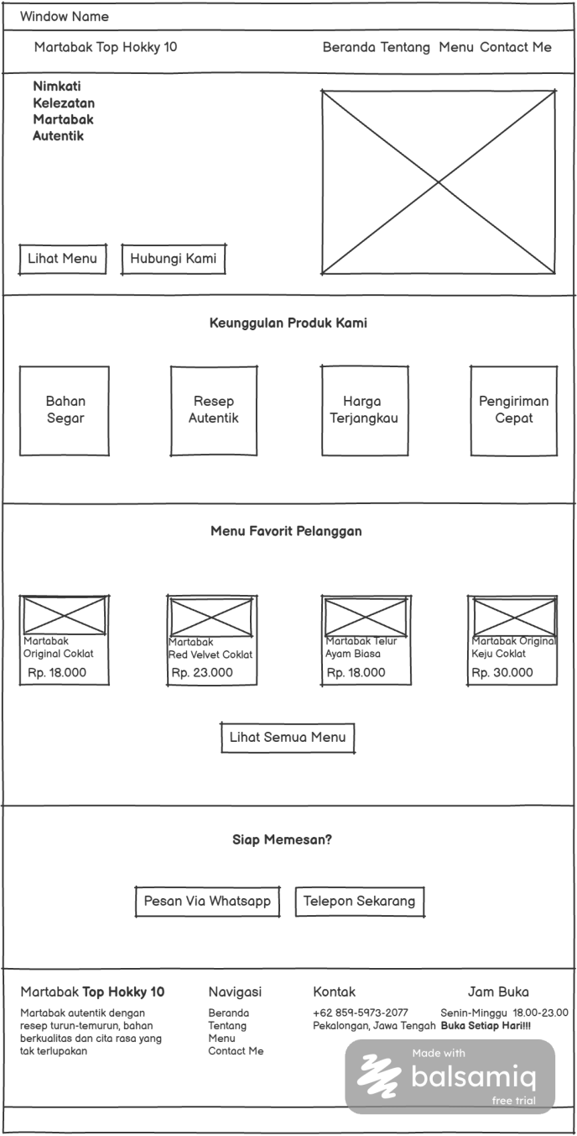
Navigasi:
- Pengguna membuka halaman Beranda sebagai halaman utama.
- Jika klik menu Tentang, Menu, atau Contact Me pada navbar, sistem mengarahkan ke halaman terkait.
- Jika klik tombol "Lihat Menu", sistem mengarahkan ke halaman Menu.
- Jika klik tombol "Hubungi Kami", "Pesan via WhatsApp", atau "Telepon Sekarang", sistem meneruskan ke WhatsApp atau panggilan telepon.
Keterangan:
• Hero menampilkan judul "Nikmati Kelezatan Martabak Autentik" beserta dua tombol aksi (Lihat Menu dan Hubungi Kami).
• Section Keunggulan Produk Kami menampilkan 4 poin: Bahan Segar, Resep Autentik, Harga Terjangkau, dan Pengiriman Cepat.
• Section Menu Favorit Pelanggan menampilkan kartu-kartu menu unggulan beserta harga dan tautan "Lihat Semua Menu".
• Bagian bawah berupa CTA "Siap Memesan?" dan footer berisi ringkasan brand, navigasi, kontak, serta jam buka.

- Tampilan Tentang
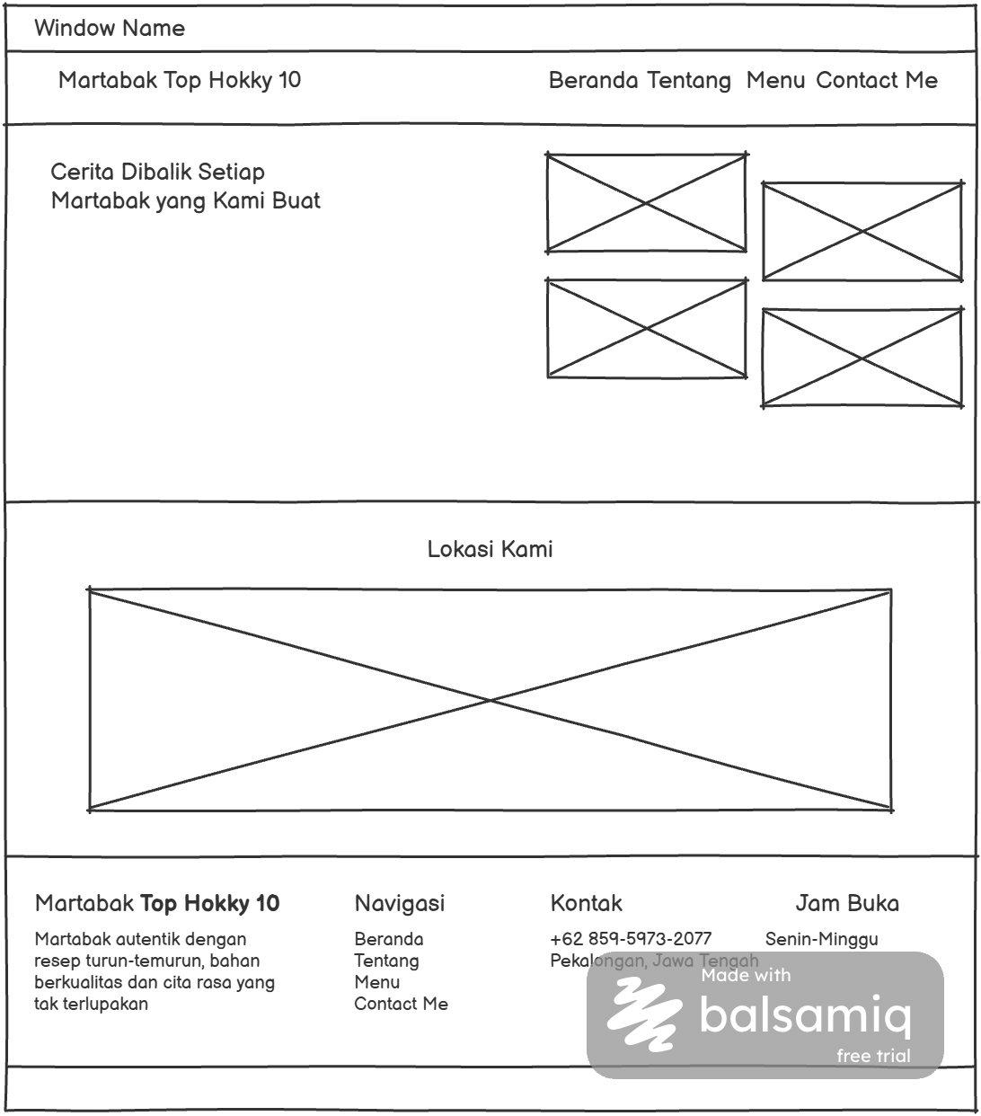
Navigasi:
- Pengguna membuka halaman Tentang melalui menu Tentang pada navbar.
- Halaman bersifat informatif (statis), tidak ada input dari pengguna.
Keterangan:
• Bagian atas menampilkan judul "Cerita Dibalik Setiap Martabak yang Kami Buat" berisi profil singkat usaha.
• Bagian bawah menampilkan section "Lokasi Kami" yang memuat alamat gerai.
• Footer tampil konsisten seperti pada halaman Beranda.

- Tampilan Menu
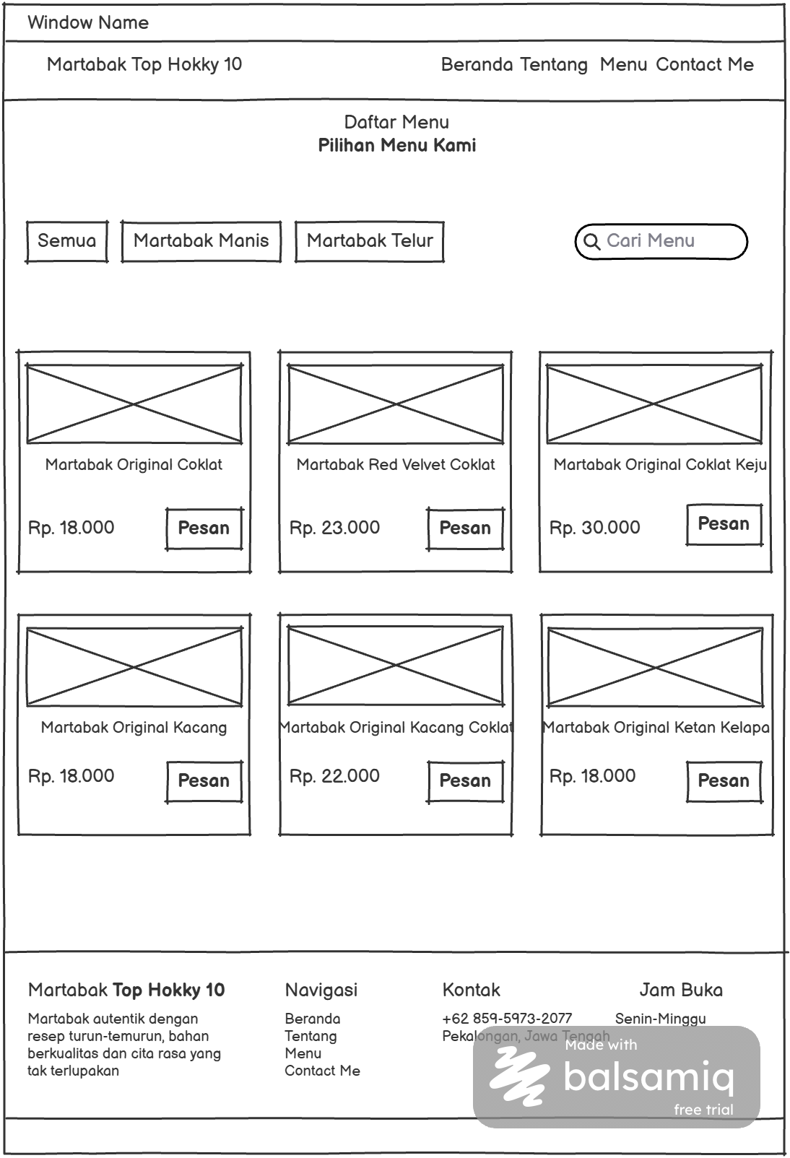
Navigasi:
- Pengguna membuka halaman Menu melalui menu Menu pada navbar.
- Pengguna klik salah satu tab kategori (Semua, Martabak Manis, Martabak Telur) untuk menyaring produk yang ditampilkan.
- Jika klik tombol "Pesan" pada kartu produk, sistem mengarahkan ke WhatsApp dengan pesan otomatis sesuai nama produk.
Keterangan:
• Tab kategori memiliki gaya aktif untuk kategori yang sedang dipilih.
• Setiap kartu produk menampilkan nama menu, harga, dan tombol Pesan.
• Daftar menu mencakup varian seperti Martabak Original Coklat, Martabak Red Velvet Coklat, Martabak Original Coklat Keju, Martabak Original Kacang, Martabak Original Kacang Coklat, dan Martabak Original Ketan Kelapa.
- Tampilan Contact Me
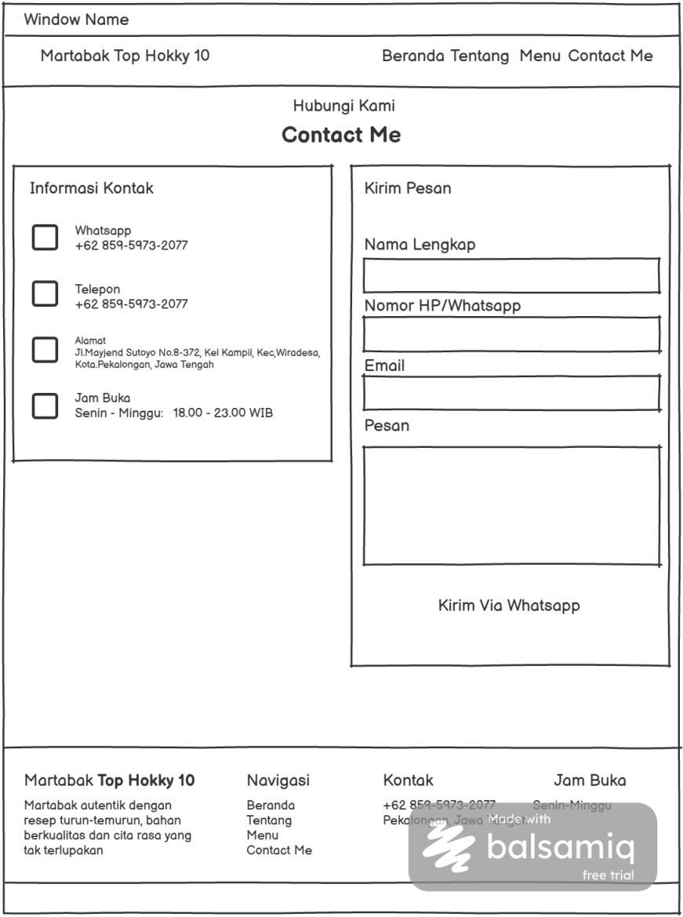
Navigasi:
- Pengguna membuka halaman Contact Me melalui menu Contact Me pada navbar.
- Pengguna dapat langsung menghubungi melalui WhatsApp atau telepon pada kartu Informasi Kontak.
- Pengguna mengisi Formulir Kirim Pesan (nama lengkap, nomor HP/WhatsApp, email, pesan).
- Setelah klik "Kirim via WhatsApp", sistem meneruskan isi form ke WhatsApp.
Keterangan:
• Kartu Informasi Kontak mencantumkan WhatsApp, telepon, alamat lengkap, dan jam buka.
• Formulir Kirim Pesan berada di sisi lain halaman, terdiri atas field Nama Lengkap, Nomor HP/WhatsApp, Email, dan Pesan.

BAB 4 PEMBUATAN WEBSITE
- Struktur Halaman (HTML)

- Navbar & menu mobile (index.html,)
<nav id="navbar" class="fixed top-0 left-0 right-0 z-50 bg-white/95 backdrop-blur-md shadow-sm transition-all duration-300">
<div class="max-w-7xl mx-auto px-4 sm:px-6 lg:px-8">
<div class="flex items-center justify-between h-16 md:h-20">
<a href="index.html" class="flex items-center gap-2 group">
<div class="w-10 h-10 bg-gradient-to-br from-yellow-400 to-brand-orange rounded-xl flex items-center justify-center shadow-lg group-hover:scale-110 transition-transform">
<i class="fas fa-fire text-white text-lg"></i>
</div>
<span class="text-xl md:text-2xl font-bold bg-gradient-to-r from-yellow-400 to-brand-orange bg-clip-text text-transparent">Martabak<span class="text-orange-600">Top Hokky 10</span></span>
</a>
<div class="hidden md:flex items-center gap-8">
<a href="index.html" class="nav-link text-gray-700 hover:text-yellow-600 font-medium transition-colors">Beranda</a>
<a href="tentang.html" class="nav-link text-gray-700 hover:text-yellow-600 font-medium transition-colors">Tentang</a>
<a href="menu.html" class="nav-link text-gray-700 hover:text-yellow-600 font-medium transition-colors">Menu</a>
<a href="kontak.html" class="nav-link text-gray-700 hover:text-yellow-600 font-medium transition-colors">Contact Me</a>
<a href="kontak.html" class="btn-bounce bg-gradient-to-r from-brand-orange to-brand-orangeDark text-white px-6 py-2.5 rounded-full font-semibold shadow-lg hover:shadow-xl"><i class="fab fa-whatsapp mr-2"></i>Pesan</a>
</div>
<button id="mobile-menu-btn" class="md:hidden w-10 h-10 flex items-center justify-center rounded-lg hover:bg-gray-100 transition-colors">
<i class="fas fa-bars text-xl text-gray-700"></i>
</button>
</div>
</div>
<div id="mobile-menu" class="hidden md:hidden bg-white border-t border-gray-100 shadow-lg">
<div class="px-4 py-4 space-y-3">
<a href="index.html" class="block py-2 px-4 rounded-lg hover:bg-yellow-50 text-gray-700 font-medium transition-colors mobile-nav-link">Beranda</a>
<a href="tentang.html" class="block py-2 px-4 rounded-lg hover:bg-yellow-50 text-gray-700 font-medium transition-colors mobile-nav-link">Tentang</a>
<a href="menu.html" class="block py-2 px-4 rounded-lg hover:bg-yellow-50 text-gray-700 font-medium transition-colors mobile-nav-link">Menu</a>
<a href="kontak.html" class="block py-2 px-4 rounded-lg hover:bg-yellow-50 text-gray-700 font-medium transition-colors mobile-nav-link">Contact Me</a>
<a href="https://wa.me/6285959732077" target="_blank" class="block py-3 px-4 bg-gradient-to-r from-brand-orange to-brand-orangeDark text-white rounded-xl font-semibold text-center mt-2"><i class="fab fa-whatsapp mr-2"></i>Pesan Sekarang</a>
</div>
</div>
</nav>

Source code diatas adalah source code yang berfungsi untuk membuat tampilan navigasi bar agar memudahkan pelanggan berpindah antar halaman atau bagian Tampilan tersebut berisi logo dengan ikon api, nama brand, menu navigasi (Beranda, Tentang, Menu, Contact Me), tombol "Pesan" yang terhubung ke WhatsApp, serta menu mobile (hamburger menu) yang muncul saat diakses melalui perangkat layar kecil seperti smartphone.

- Beranda/Hero (index.html)
<section id="beranda" class="hero-bg min-h-screen flex items-center pt-20">
<div class="max-w-7xl mx-auto px-4 sm:px-6 lg:px-8 py-16 md:py-24">
<div class="grid md:grid-cols-2 gap-12 items-center">
<div class="text-white fade-in">
<div class="inline-flex items-center gap-2 bg-white/20 backdrop-blur-sm px-4 py-2 rounded-full mb-6">
<span class="w-2 h-2 bg-brand-yellow rounded-full animate-pulse"></span>
<span class="text-sm font-medium">Buka Setiap Hari 18:00 - 23:00</span>
</div>
<h1 class="text-4xl md:text-5xl lg:text-6xl font-extrabold leading-tight mb-6">Nikmati Kelezatan<br><span class="text-orange-600">Martabak</span> Autentik</h1>
<p class="text-lg md:text-xl text-white/90 mb-8 max-w-lg leading-relaxed">Martabak manis dan telur dengan resep turun-temurun, bahan berkualitas, dan cita rasa yang tak terlupakan. Pesan sekarang dan rasakan bedanya!</p>
<div class="flex flex-wrap gap-4">
<a href="menu.html" class="btn-bounce bg-brand-yellow text-gray-900 px-8 py-4 rounded-full font-bold text-lg shadow-xl hover:shadow-2xl flex items-center gap-2"><i class="fas fa-utensils"></i>Lihat Menu</a>
<a href="https://wa.me/6285959732077" target="_blank" class="btn-bounce bg-white/20 backdrop-blur-sm border-2 border-white/40 text-white px-8 py-4 rounded-full font-bold text-lg hover:bg-white/30 transition-all flex items-center gap-2"><i class="fab fa-whatsapp"></i>Hubungi Kami</a>
</div>
<div class="flex items-center gap-6 mt-10">
<div class="text-center"><div class="text-3xl font-bold text-orange-700">5K+</div><div class="text-sm text-white/80">Pelanggan Puas</div></div>
<div class="w-px h-12 bg-white/30"></div>
<div class="text-center"><div class="text-3xl font-bold text-orange-700">15+</div><div class="text-sm text-white/80">Varian Menu</div></div>
<div class="w-px h-12 bg-white/30"></div>
<div class="text-center"><div class="text-3xl font-bold text-orange-700">4.9</div><div class="text-sm text-white/80">Rating Google</div></div>
</div>
</div>
<div class="hidden md:block fade-in" style="transition-delay: 0.2s;">
<div class="relative">
<div class="absolute -inset-4 bg-brand-yellow/30 rounded-full blur-3xl"></div>
<img src="Resep_Martabak_Manis_Teflon.jpg" alt="Martabak Top Hokky 10" class="relative rounded-3xl shadow-2xl border-4 border-white/20 w-full max-w-md mx-auto object-cover aspect-square">
<div class="absolute -bottom-6 -left-6 bg-white rounded-2xl p-4 shadow-xl">
<div class="flex items-center gap-3">
<div class="w-12 h-12 bg-green-100 rounded-full flex items-center justify-center"><i class="fas fa-check-circle text-green-600 text-xl"></i></div>
<div><div class="font-bold text-gray-800">Pengiriman Cepat</div><div class="text-sm text-gray-500">30 menit sampai</div></div>
</div>
</div>
</div>
</div>
</div>
<div class="flex justify-center mt-12 md:mt-0">
<a href="#keunggulan" class="scroll-indicator text-gray-800/70 hover:text-gray-900 transition-colors"><i class="fas fa-chevron-down text-2xl"></i></a>
</div>
</div>
</section>

Source code di atas adalah source code yang digunakan untuk membuat tampilan bagian hero/beranda. Tampilan tersebut berisi badge jam operasional, judul utama ("Nikmati Kelezatan Martabak Autentik"), deskripsi singkat, dua tombol aksi (Lihat Menu dan Hubungi Kami via WhatsApp), statistik singkat (jumlah pelanggan, varian menu, rating), gambar produk martabak beserta badge info pengiriman, serta ikon panah ke bawah sebagai indikator scroll. Tampilan tersebut dibuat menggunakan bahasa markup HTML dengan memanfaatkan framework CSS Tailwind CSS untuk pengaturan layout grid/responsive, warna, bayangan, efek blur, dan animasi (seperti animate-pulse dan fade-in), serta library ikon Font Awesome untuk menampilkan ikon-ikon seperti utensils, WhatsApp, check-circle, dan chevron.

- Menu (Menu.html)
<section id="menu" class="py-20 bg-gray-50">
<div class="max-w-7xl mx-auto px-4 sm:px-6 lg:px-8">
<div class="text-center mb-12 fade-in">
<span class="inline-block bg-yellow-500/10 text-yellow-600 px-4 py-1.5 rounded-full text-sm font-semibold mb-4">Daftar Menu</span>
<h2 class="text-3xl md:text-4xl font-bold text-gray-900 mb-4">Pilihan Menu Kami</h2>
<p class="text-gray-500 max-w-2xl mx-auto">Beragam varian rasa yang siap memanjakan lidah Anda</p>
</div>

<div class="flex flex-col md:flex-row items-center justify-between gap-4 mb-10 fade-in">
<div class="flex flex-wrap justify-center gap-3" id="category-tabs">
<button data-category="all" class="tab-active px-6 py-2.5 rounded-full font-semibold text-sm transition-all">Semua</button>
<button data-category="manis" class="tab-inactive px-6 py-2.5 rounded-full font-semibold text-sm transition-all">Martabak Manis</button>
<button data-category="telur" class="tab-inactive px-6 py-2.5 rounded-full font-semibold text-sm transition-all">Martabak Telur</button>
</div>
<div class="relative w-full md:w-72">
<i class="fas fa-search absolute left-4 top-1/2 -translate-y-1/2 text-gray-400"></i>
<input type="text" id="menu-search" placeholder="Cari menu..." class="w-full pl-11 pr-4 py-3 rounded-xl border-2 border-gray-200 focus:border-yellow-500 focus:outline-none transition-colors text-sm">
</div>
</div>

<div id="menu-grid" class="grid sm:grid-cols-2 lg:grid-cols-3 gap-8">
<div class="menu-item menu-card bg-white rounded-2xl overflow-hidden shadow-lg border border-gray-100 fade-in" data-category="manis" data-name="original coklat">
<div class="relative overflow-hidden">
<img src="593c769896b95ea3c9e3cbc1b835a6a7.jpg" alt="Martabak Original Coklat " class="w-full h-52 object-cover">
<div class="absolute top-3 right-3 bg-brand-yellow text-gray-900 text-xs font-bold px-3 py-1 rounded-full">Best Seller</div>
</div>
<div class="p-6">
<div class="flex items-center gap-2 mb-2"><span class="bg-pink-100 text-pink-600 text-xs font-semibold px-2 py-0.5 rounded">Manis</span></div>
<h3 class="text-lg font-bold text-gray-900 mb-1">Martabak Original Coklat</h3>
<p class="text-sm text-gray-500 mb-4">Martabak manis dengan coklat leleh yang lumer dan lezat</p>
<div class="flex items-center justify-between">
<span class="text-2xl font-bold text-yellow-600">Rp 18.000</span>
<a href="https://wa.me/6285959732077?text=Halo%2C%20saya%20mau%20pesan%20Martabak%20Coklat%20Keju" target="_blank" class="btn-bounce bg-brand-orange text-white px-5 py-2.5 rounded-full font-semibold text-sm hover:bg-brand-orangeDark transition-colors"><i class="fab fa-whatsapp mr-1"></i>Pesan</a>
</div>
</div>
</div>

<div id="no-results" class="hidden text-center py-16">
<div class="w-20 h-20 bg-gray-100 rounded-full flex items-center justify-center mx-auto mb-4"><i class="fas fa-search text-gray-400 text-2xl"></i></div>
<h3 class="text-xl font-bold text-gray-700 mb-2">Menu tidak ditemukan</h3>
<p class="text-gray-500">Coba kata kunci lain atau pilih kategori berbeda</p>
</div>
</div>
</section>

Source code di atas adalah source code yang digunakan untuk membuat tampilan bagian menu. Tampilan tersebut berisi judul dan deskripsi singkat bagian menu, tombol filter kategori (Semua, Martabak Manis, Martabak Telur), kolom pencarian menu, daftar kartu menu (menampilkan gambar, label kategori, nama menu, deskripsi, harga, dan tombol pesan via WhatsApp), serta tampilan alternatif "Menu tidak ditemukan" yang muncul apabila hasil pencarian/filter kosong.
Tampilan tersebut dibuat menggunakan bahasa markup HTML dengan memanfaatkan framework CSS Tailwind CSS untuk pengaturan layout grid/responsive, warna, bayangan, dan efek transisi, serta library ikon Font Awesome untuk ikon seperti search dan WhatsApp. Selain itu, atribut seperti data-category dan data-name mengindikasikan bahwa fitur filter kategori dan pencarian menu tersebut dijalankan menggunakan bahasa pemrograman JavaScript.

- Tentang (tentang.html)
<section id="tentang" class="py-20 bg-white">
<div class="max-w-7xl mx-auto px-4 sm:px-6 lg:px-8">
<div class="grid lg:grid-cols-2 gap-16 items-center">
<div class="fade-in">
<span class="inline-block bg-brand-yellow/20 text-brand-orange px-4 py-1.5 rounded-full text-sm font-semibold mb-4">Tentang Kami</span>
<h2 class="text-3xl md:text-4xl font-bold text-gray-900 mb-6 leading-tight">Cerita Dibalik Setiap <span class="text-yellow-600">Martabak</span> yang Kami Buat</h2>
<p class="text-gray-600 leading-relaxed mb-6">Martabak Lezat berdiri sejak tahun 2005 dengan semangat menghadirkan martabak autentik Indonesia kepada masyarakat. Berawal dari sebuah gerobak kecil di pinggir jalan di kota Surabaya, kini kami telah berkembang dan memiliki beberapa cabang di Indonesia termasuk di Pekalongan ini.</p>
<p class="text-gray-600 leading-relaxed mb-8">Setiap martabak yang kami buat menggunakan resep turun-temurun dari keluarga, dengan bahan-bahan berkualitas dan proses pembuatan yang teliti. Kami percaya bahwa kelezatan sejati datang dari ketulusan dan dedikasi dalam setiap proses.</p>
<div class="space-y-4">
<div class="flex items-start gap-4 p-4 bg-yellow-50 rounded-xl">
<div class="w-10 h-10 bg-yellow-500 rounded-lg flex items-center justify-center flex-shrink-0"><i class="fas fa-eye text-white"></i></div>
<div><h4 class="font-bold text-gray-900">Visi</h4><p class="text-sm text-gray-600">Menjadi martabak terbaik dan paling dicintai di Indonesia dengan kualitas konsisten.</p></div>
</div>
<div class="flex items-start gap-4 p-4 bg-orange-50 rounded-xl">
<div class="w-10 h-10 bg-brand-orange rounded-lg flex items-center justify-center flex-shrink-0"><i class="fas fa-bullseye text-white"></i></div>
<div><h4 class="font-bold text-gray-900">Misi</h4><p class="text-sm text-gray-600">Menggunakan bahan premium, inovasi rasa, dan pelayanan terbaik untuk kepuasan pelanggan.</p></div>
</div>
</div>
</div>
<div class="fade-in" style="transition-delay: 0.2s;">
<div class="grid grid-cols-2 gap-4">
<div class="gallery-item"><img src="Screenshot 2026-07-05 141455.png" alt="Martabak" class="w-full h-48 object-cover rounded-2xl"></div>
<div class="gallery-item mt-8"><img src="593c769896b95ea3c9e3cbc1b835a6a7.jpg" alt="Martabak Manis" class="w-full h-48 object-cover rounded-2xl"></div>
<div class="gallery-item"><img src="MartabakTelur.jpg" alt="Martabak Telur" class="w-full h-48 object-cover rounded-2xl"></div>
<div class="gallery-item mt-8"><img src="Screenshot 2026-07-05 160248.png" alt="Toko Martabak" class="w-full h-48 object-cover rounded-2xl"></div>
</div>
</div>
</div>

<div class="mt-20 fade-in">
<div class="text-center mb-10">
<h3 class="text-2xl font-bold text-gray-900 mb-2">Lokasi Kami</h3>
<p class="text-gray-500">Kunjungi toko kami untuk menikmati martabak hangat langsung dari tungku</p>
</div>
<div class="rounded-2xl overflow-hidden shadow-xl border border-gray-200">
<iframe src="https://www.google.com/maps/embed?pb=!1m18!1m12!1m3!1d3960.898295586588!2d109.6111077743086!3d-6.902764867551825!2m3!1f0!2f0!3f0!3m2!1i1024!2i768!4f13.1!3m3!1m2!1s0x2e7027004403ecc7%3A0xe6a8b1daea275a74!2sMartabak%20top%20hokky%2010!5e0!3m2!1sid!2sid!4v1783238606623!5m2!1sid!2sid"width="100%" height="400" style="border:0;" allowfullscreen="" loading="lazy" referrerpolicy="no-referrer-when-downgrade" class="w-full" title="Lokasi Martabak Lezat"></iframe>
</div>
<div class="flex flex-wrap justify-center gap-6 mt-6">
<div class="flex items-center gap-2 text-gray-600"><i class="fas fa-map-marker-alt text-brand-orange"></i><span>Jl. Mayjend Sutoyo No.8-372, Kab. Pekalongan</span></div>
<div class="flex items-center gap-2 text-gray-600"><i class="fas fa-clock text-yellow-600"></i><span>Buka: 18:00 - 23:00 WIB</span></div>
</div>
</div>
</div>
</section>

Source code di atas adalah source code yang digunakan untuk membuat tampilan bagian tentang (Tentang Kami). Tampilan tersebut berisi cerita/sejarah singkat usaha, penjelasan Visi dan Misi, galeri foto (4 gambar martabak dan toko), serta bagian lokasi yang menampilkan peta Google Maps beserta informasi alamat dan jam operasional.
Tampilan tersebut dibuat menggunakan bahasa markup HTML dengan memanfaatkan framework CSS Tailwind CSS untuk pengaturan layout grid, warna, jarak (spacing), dan bentuk sudut membulat (rounded corner), serta library ikon Font Awesome untuk ikon seperti mata (visi), target (misi), lokasi, dan jam. Peta lokasi ditampilkan menggunakan elemen <iframe> yang terhubung langsung ke layanan Google Maps Embed.

- Contact me (kontak.html)
<section id="kontak" class="py-20 bg-white">
<div class="max-w-7xl mx-auto px-4 sm:px-6 lg:px-8">
<div class="text-center mb-16 fade-in">
<span class="inline-block bg-brand-orange/10 text-brand-orange px-4 py-1.5 rounded-full text-sm font-semibold mb-4">Hubungi Kami</span>
<h2 class="text-3xl md:text-4xl font-bold text-gray-900 mb-4">Contact Me</h2>
<p class="text-gray-500 max-w-2xl mx-auto">Ada pertanyaan atau ingin memesan? Hubungi kami melalui channel di bawah ini</p>
</div>

<div class="grid lg:grid-cols-2 gap-12">
<div class="fade-in">
<div class="bg-gray-50 rounded-3xl p-8 border border-gray-100">
<h3 class="text-2xl font-bold text-gray-900 mb-8">Informasi Kontak</h3>
<div class="space-y-6">
<div class="flex items-start gap-4">
<div class="w-12 h-12 bg-green-100 rounded-xl flex items-center justify-center flex-shrink-0"><i class="fab fa-whatsapp text-green-600 text-xl"></i></div>
<div><h4 class="font-bold text-gray-900">WhatsApp</h4><a href="https://wa.me/6285959732077" target="_blank" class="text-yellow-600 hover:underline">+62 859-5973-2077</a><p class="text-sm text-gray-500">Respon cepat dalam 5 menit</p></div>
</div>
<div class="flex items-start gap-4">
<div class="w-12 h-12 bg-orange-100 rounded-xl flex items-center justify-center flex-shrink-0"><i class="fas fa-phone text-yellow-600 text-xl"></i></div>
<div><h4 class="font-bold text-gray-900">Telepon</h4><a href="tel:+6285959732077" class="text-yellow-600 hover:underline">+62 859-5973-2077</a><p class="text-sm text-gray-500">Jam operasional 18:00 - 23:00</p></div>
</div>
<div class="flex items-start gap-4">
<div class="w-12 h-12 bg-gray-100 rounded-xl flex items-center justify-center flex-shrink-0"><i class="fas fa-map-marker-alt text-gray-600 text-xl"></i></div>
<div><h4 class="font-bold text-gray-900">Alamat</h4><p class="text-gray-600">Jl. Mayjend Sutoyo No.8-372, Kel. Kampil, Kec. Wiradesa, Kab. Pekalongan, Jawa Tengah</p></div>
</div>
<div class="flex items-start gap-4">
<div class="w-12 h-12 bg-yellow-100 rounded-xl flex items-center justify-center flex-shrink-0"><i class="fas fa-clock text-yellow-600 text-xl"></i></div>
<div><h4 class="font-bold text-gray-900">Jam Operasional</h4><p class="text-gray-600">Senin - Minggu: 18:00 - 23:00 WIB</p><p class="text-sm text-gray-500">Buka setiap hari termasuk hari libur</p></div>
</div>
</div>
</div>
</div>

<div class="fade-in" style="transition-delay: 0.2s;">
<div class="bg-white rounded-3xl p-8 border-2 border-gray-100 shadow-lg">
<h3 class="text-2xl font-bold text-gray-900 mb-2">Kirim Pesan</h3>
<p class="text-gray-500 mb-8">Isi form di bawah ini, kami akan membalas secepatnya</p>
<form id="contact-form" class="space-y-5">
<div>
<label class="block text-sm font-semibold text-gray-700 mb-2">Nama Lengkap <span class="text-red-500">*</span></label>
<input type="text" id="nama" placeholder="Masukkan nama Anda" class="w-full px-4 py-3 rounded-xl border-2 border-gray-200 focus:border-yellow-500 focus:outline-none transition-colors">
<p class="text-red-500 text-xs mt-1 hidden" id="error-nama">Nama wajib diisi</p>
</div>
<div>
<label class="block text-sm font-semibold text-gray-700 mb-2">Nomor HP / WhatsApp <span class="text-red-500">*</span></label>
<input type="tel" id="nohp" placeholder="Contoh: 081234567890" class="w-full px-4 py-3 rounded-xl border-2 border-gray-200 focus:border-yellow-500 focus:outline-none transition-colors">
<p class="text-red-500 text-xs mt-1 hidden" id="error-nohp">Nomor HP wajib diisi</p>
</div>
<div>
<label class="block text-sm font-semibold text-gray-700 mb-2">Email</label>
<input type="email" id="email" placeholder="email@example.com (opsional)" class="w-full px-4 py-3 rounded-xl border-2 border-gray-200 focus:border-yellow-500 focus:outline-none transition-colors">
</div>
<div>
<label class="block text-sm font-semibold text-gray-700 mb-2">Pesan <span class="text-red-500">*</span></label>
<textarea id="pesan" rows="4" placeholder="Tulis pesan atau pesanan Anda..." class="w-full px-4 py-3 rounded-xl border-2 border-gray-200 focus:border-yellow-500 focus:outline-none transition-colors resize-none"></textarea>
<p class="text-red-500 text-xs mt-1 hidden" id="error-pesan">Pesan wajib diisi</p>
</div>
<button type="submit" id="submit-btn" class="w-full bg-gradient-to-r from-yellow-400 to-orange-500 text-white py-4 rounded-xl font-bold text-lg shadow-lg hover:shadow-xl transition-all flex items-center justify-center gap-2">
<i class="fab fa-whatsapp"></i><span>Kirim via WhatsApp</span>
</button>
</form>
</div>
</div>
</div>
</div>
</section>

<input type="tel" id="nohp" placeholder="Contoh: 081234567890" class="w-full px-4 py-3 rounded-xl border-2 border-gray-200 focus:border-yellow-500 focus:outline-none transition-colors">
<p class="text-red-500 text-xs mt-1 hidden" id="error-nohp">Nomor HP wajib diisi</p>
</div>
<div>
<label class="block text-sm font-semibold text-gray-700 mb-2">Email</label>
<input type="email" id="email" placeholder="email@example.com (opsional)" class="w-full px-4 py-3 rounded-xl border-2 border-gray-200 focus:border-yellow-500 focus:outline-none transition-colors">
</div>
<div>
<label class="block text-sm font-semibold text-gray-700 mb-2">Pesan <span class="text-red-500">*</span></label>
<textarea id="pesan" rows="4" placeholder="Tulis pesan atau pesanan Anda..." class="w-full px-4 py-3 rounded-xl border-2 border-gray-200 focus:border-yellow-500 focus:outline-none transition-colors resize-none"></textarea>
<p class="text-red-500 text-xs mt-1 hidden" id="error-pesan">Pesan wajib diisi</p>
</div>
<button type="submit" id="submit-btn" class="w-full bg-gradient-to-r from-yellow-400 to-orange-500 text-white py-4 rounded-xl font-bold text-lg shadow-lg hover:shadow-xl transition-all flex items-center justify-center gap-2">
<i class="fab fa-whatsapp"></i><span>Kirim via WhatsApp</span>
</button>
</form>
</div>
</div>
</div>
</div>
</section>

Source code di atas adalah source code yang digunakan untuk membuat tampilan bagian kontak (Contact Me) pada website "Martabak Top Hokky 10". Tampilan tersebut terbagi menjadi dua bagian utama:
- Informasi Kontak — menampilkan detail kontak berupa WhatsApp, nomor telepon, alamat, dan jam operasional, masing-masing dilengkapi ikon.
- Form Kirim Pesan — berisi input Nama Lengkap, Nomor HP/WhatsApp, Email (opsional), dan Pesan, beserta pesan validasi error untuk masing-masing kolom wajib diisi, serta tombol submit untuk mengirim pesan via WhatsApp.
Tampilan tersebut dibuat menggunakan bahasa markup HTML dengan memanfaatkan framework CSS Tailwind CSS untuk pengaturan layout grid, warna, border, dan efek transisi, serta library ikon Font Awesome untuk ikon-ikon seperti WhatsApp, telepon, lokasi, dan jam. Adanya elemen <form> dengan atribut id="contact-form" serta elemen pesan error yang tersembunyi (hidden) mengindikasikan bahwa proses validasi input dan pengiriman pesan pada form tersebut dijalankan menggunakan bahasa pemrograman JavaScript.

BAB 5 TAMPILAN HASIL WEBSITE

Berikut merupakan tempat untuk melampirkan tangkapan layar (screenshot) hasil implementasi website "Martabak Top Hokky 10" yang telah selesai dibangun, sesuai rancangan pada BAB 3.
- Tampilan Beranda
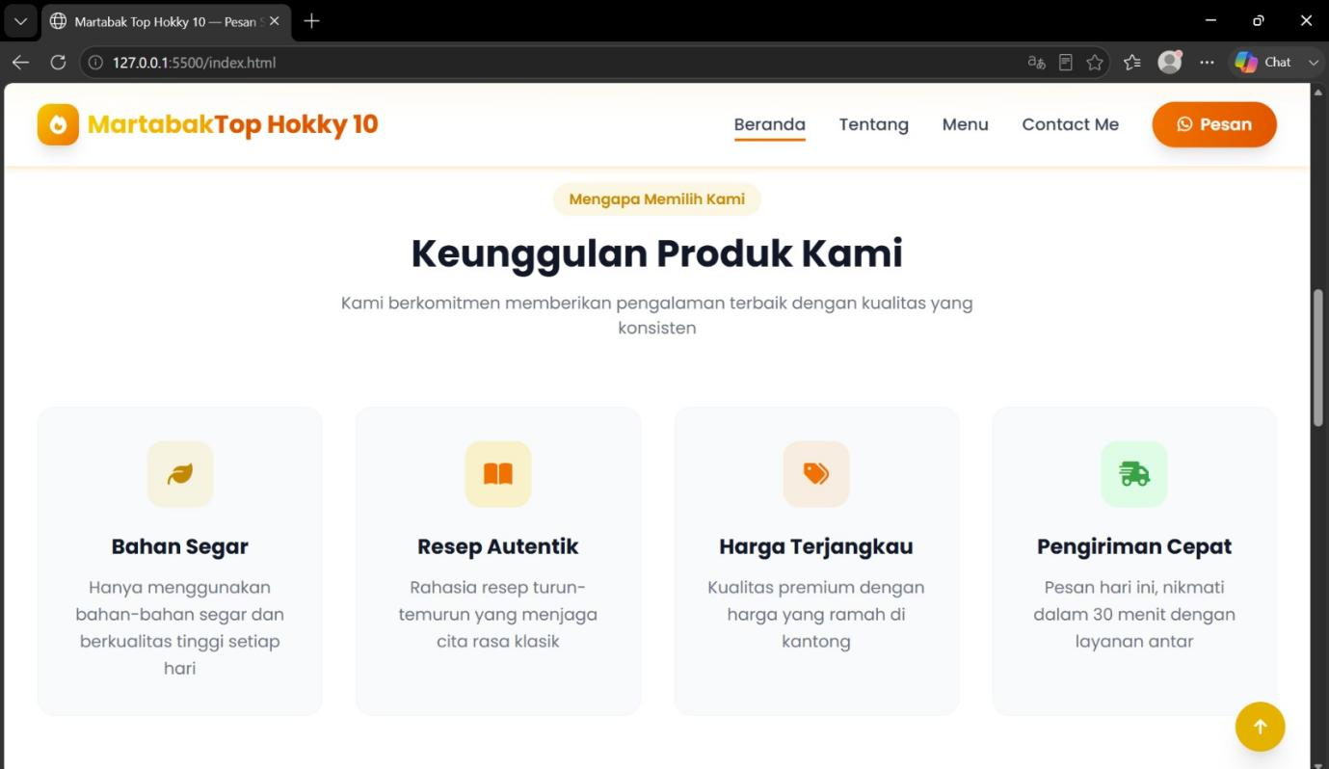
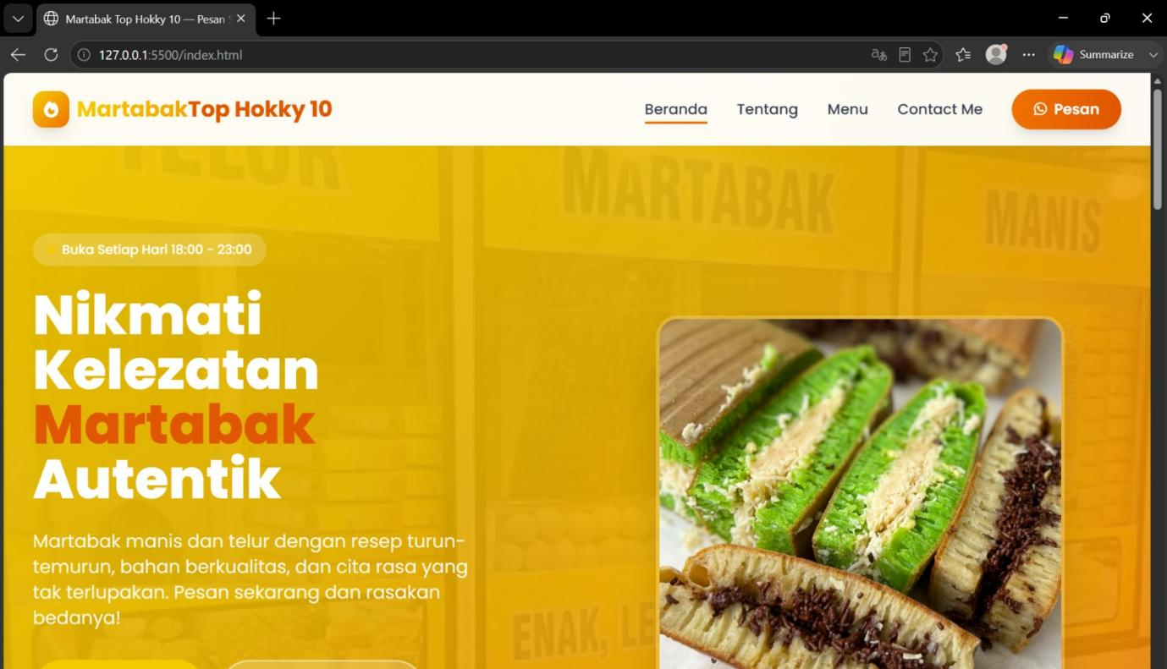
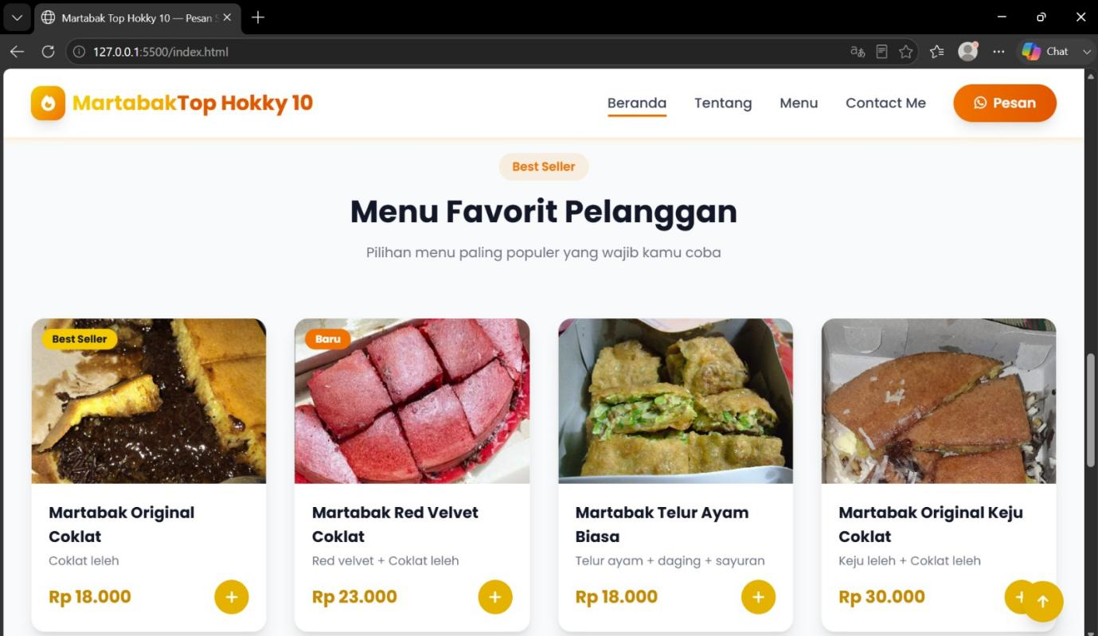
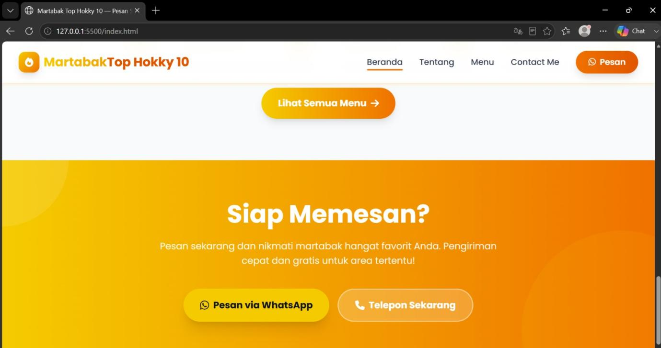
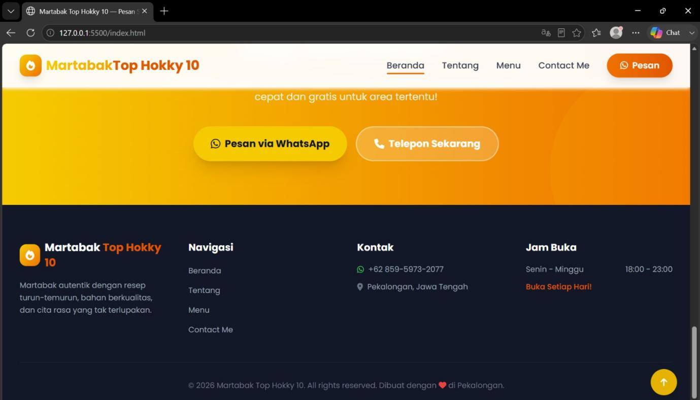
- Tampilan Tentang
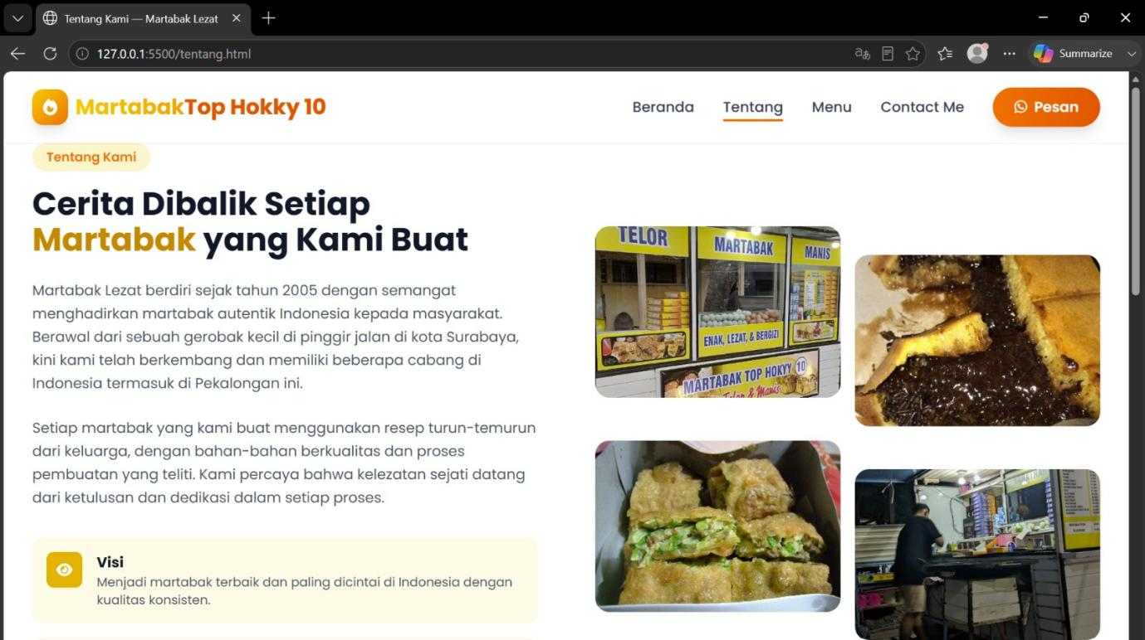
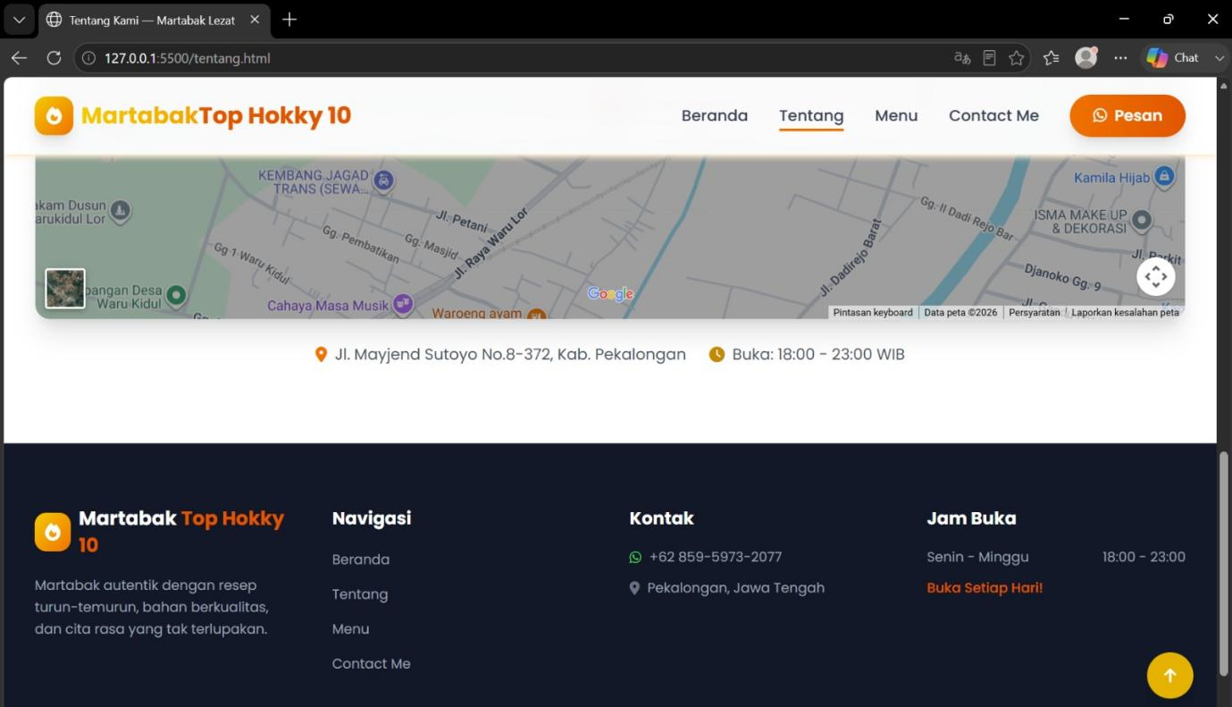
- Tampilan Menu
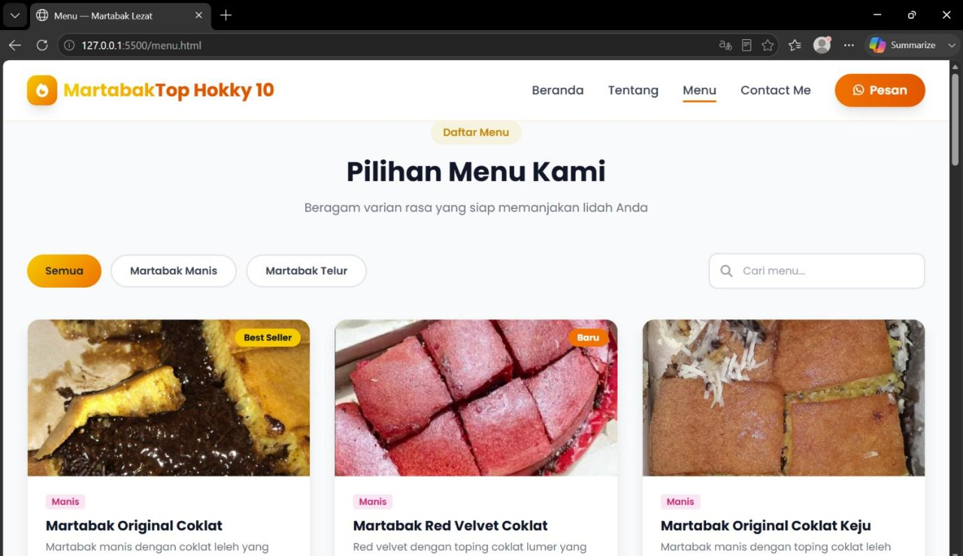
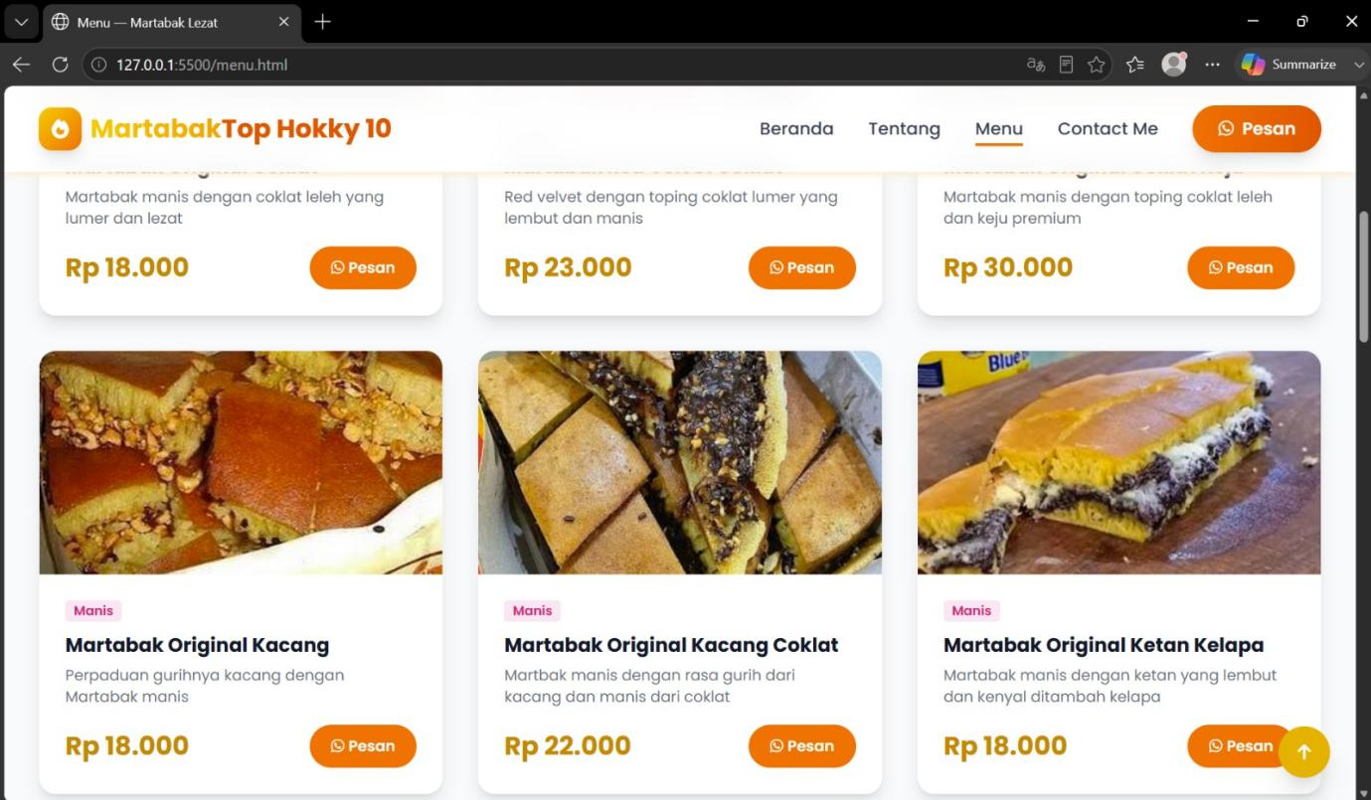
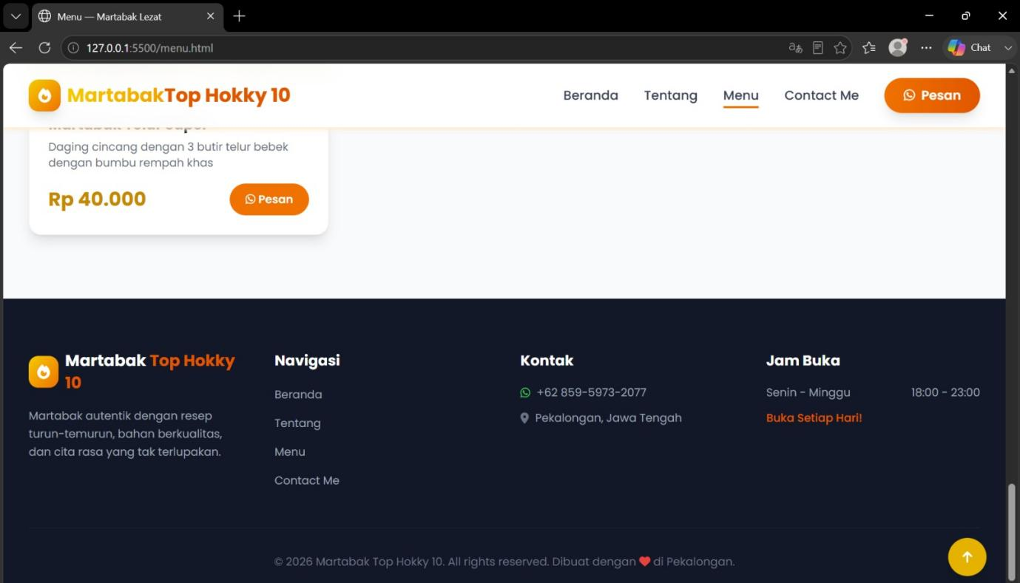

- Tampilan Contact Me
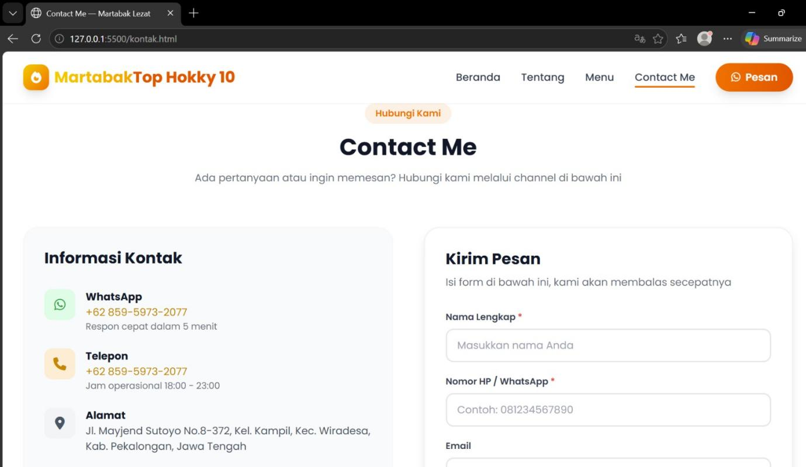
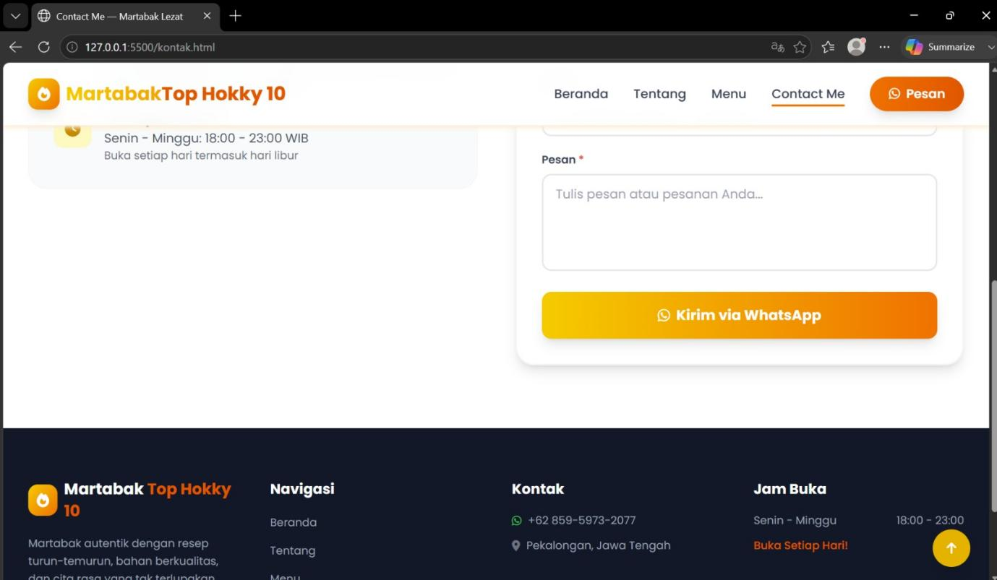

LINK CLOUDE
Diisi [link public source code website] yang sudah dibuat, [jika menggunakan database] sertakan juga link databasenya.

